Автономная некоммерческая организация высшего образования
«Московский региональный социально-экономический институт»

УТВЕРЖДЕНО

решением Ученого совета Московского регионального социально-экономического института протокол № 6

от «12» января 2026 г.
Ректор ________________ Е.Н. Золотухина

Программа вступительных испытаний по направлению Направление подготовки
54.03.01 Дизайн

Профиль Графический дизайн

Квалификация (степень) выпускника бакалавр
Форма обучения – очная

Видное 2026
ПРОГРАММА
Проведения вступительных испытаний творческой и профессиональной направленности (рисунок, живопись) и критерии оценки при приёме в Московский региональный социально-экономический институт.
Вступительные экзамены
Для прохождения вступительных испытаний абитуриенты должны иметь при себе следующие материалы: 2 листа ватмана формат А2, набор красок – акварель или гуашь (на усмотрение экзаменующегося), набор кистей, карандаши (Н, НВ, В, В2), ластик, кнопки.
Поступающие в институт проходят следующие вступительные испытания:
Рисунок. Натюрморт с натуры, состоящий из 3-5 предметов различных по форме и материалу (изделия из глины, стекла, дерева, металла, гипса и др.). Материалы – бумага (ватман) формат А2, карандаш. Продолжительность экзамена – 6 академических часов.
Живопись. Натюрморт с натуры, состоящий из 3-5 предметов различных по форме и материалу, цвету и тону. Материалы – бумага формат А2, акварель или гуашь, кисти. Срок выполнения – 6 академических часов.
Перед началом вступительного испытания все листы ватмана проштамповываются председателем экзаменационной комиссии. Каждый абитуриент подписывает свой лист и приступает к выполнению задания.
Выполненные работы оцениваются экзаменационной комиссией по 100-балльной системе согласно установленным критериям. Полученные баллы выставляются цифрами в экзаменационную ведомость и экзаменационный лист абитуриента с подписями всех членов комиссии, производивших оценку работы. В тот же день результаты экзамена объявляются абитуриентам.
Экзаменационные работы не возвращаются.

Экзамен по рисунку
Экзамен по рисунку состоит из задания, выполняемого в реалистической манере.
Для выполнения задания по рисунку представляется одна постановка на каждые 7-10 человек. Постановки, предлагаемые разным группам абитуриентов, должны иметь одинаковую сложность.
Примеры постановок
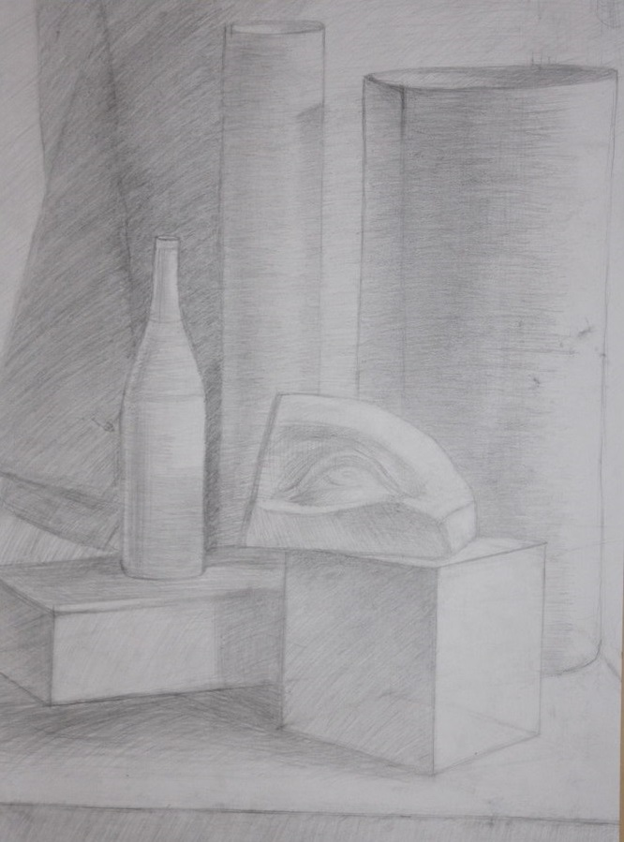 | 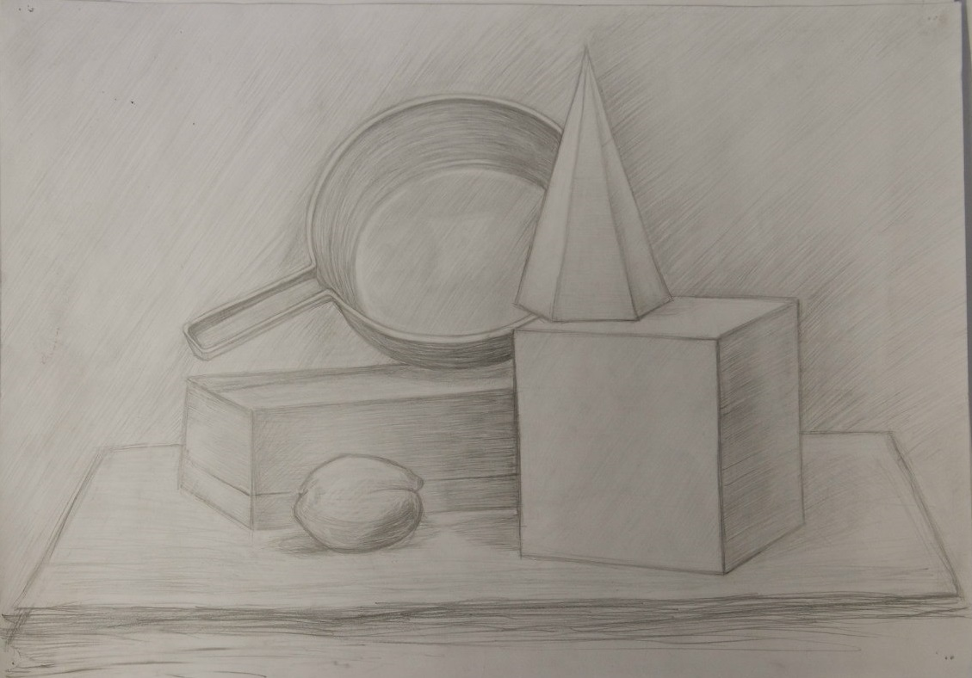

Критерии оценки экзаменационной работы по рисунку
В работе над натюрмортом абитуриент должен:
– уметь грамотно скомпоновать натюрморт, определить его местоположение в пространстве и плоскости листа;
– уметь строить предметы методом сквозной прорисовки;
– уметь передавать пропорции;
– соподчинять главное и второстепенное;
– уметь пользоваться средствами линейной и воздушной перспективы;
– использовать сквозное построение, связать основания предметов с плоскостью предметного столика;
– уметь «лепить» форму предмета в пространстве средствами светотени;
– иметь представление о тоне, применять его;
– уметь передать материальность предметов;
– уметь передать характер складок, драпировки;
– уметь передать пластику предметов, характер;
– показать признаки пространства в линейно-перспективном построении и в тональном решении, показать объём и материальность средствами тона.
Экзамен по живописи
Экзамен по живописи заключается в написании натюрморта (этюд с натуры). Для выполнения заданий по живописи представляется одна постановка на каждые 7-10 человек. Постановка должна отвечать критериям:
– декоративность;
– наличие 3-5 различных по материальности предметов быта;
– наличие одной или двух однотонных драпировок;
– наличие одной или двух декоративных драпировок.
Постановки, предлагаемые разным группам абитуриентов, должны иметь одинаковую сложность.
Примеры постановок

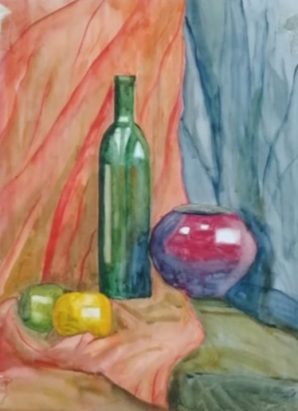 | 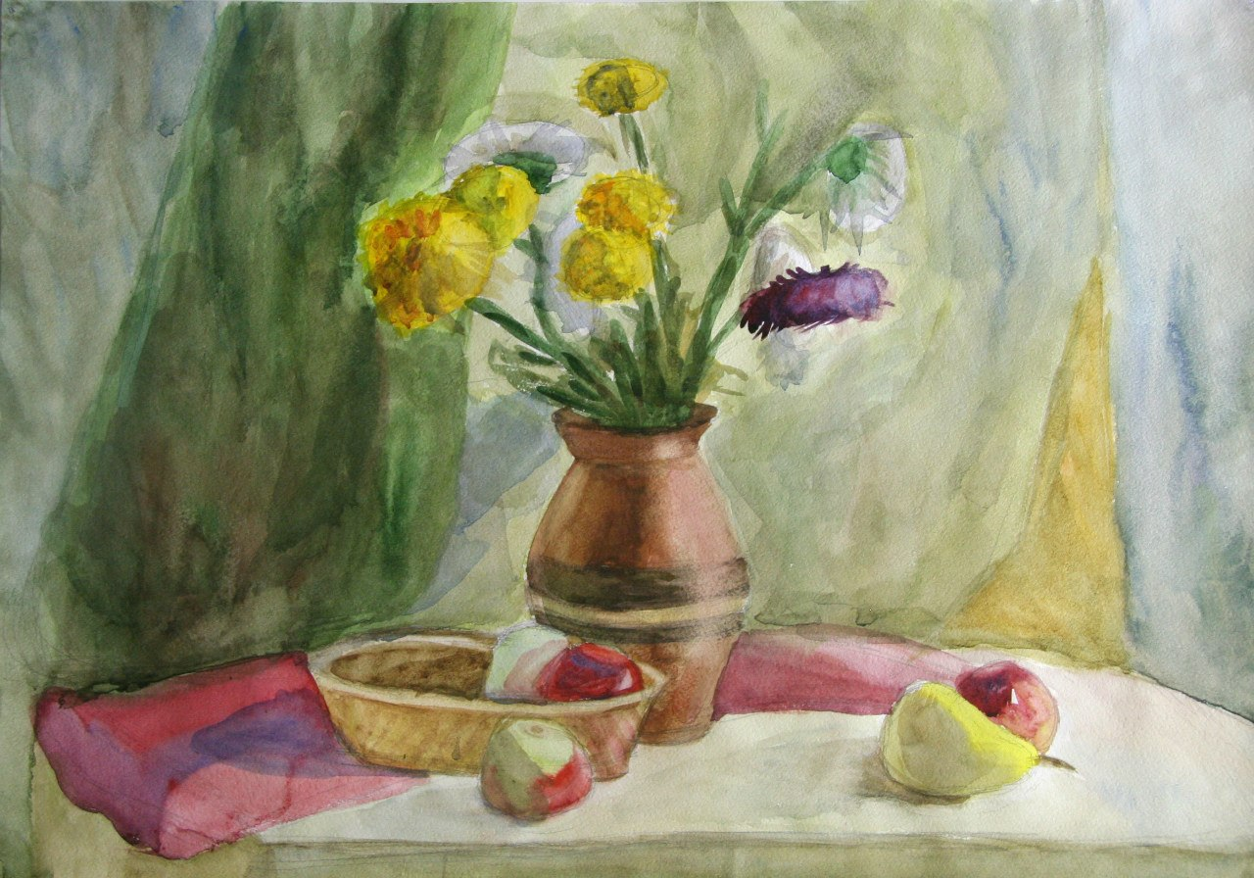  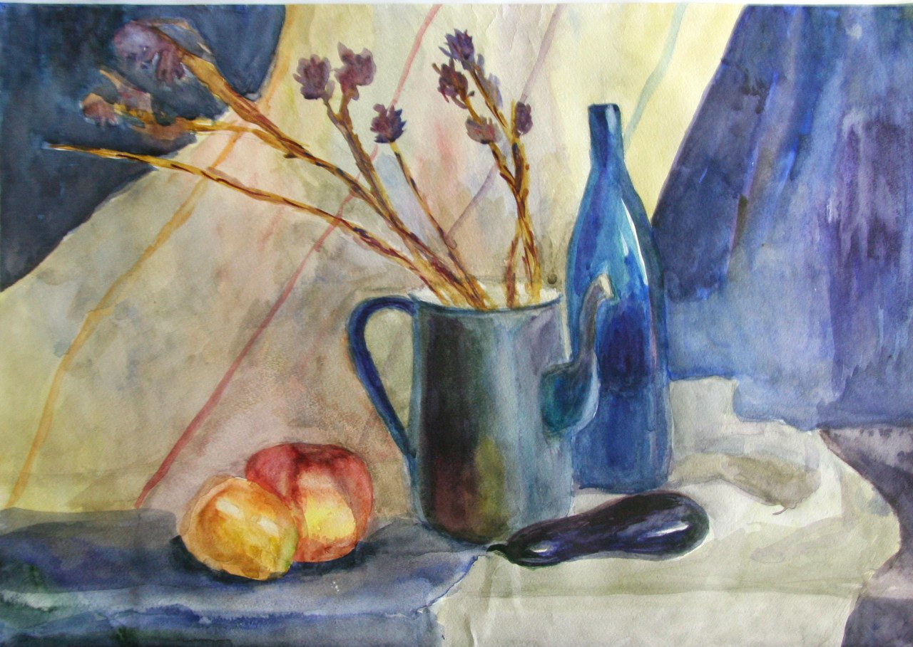

Критерии оценки экзаменационной работы по живописи
В работе над натюрмортом абитуриент должен:
– уметь грамотно скомпоновать натюрморт, определить его местоположение в пространстве и в листе;
– уметь строить предметы методом сквозной прорисовки;
– уметь передавать пропорции и характер предметов;
– уметь соподчинять главное и второстепенное, выделять композиционный центр;
– уметь пользоваться средствами линейной и воздушной перспективы;
– уметь «лепить» форму цветом;
– уметь передавать материальность предметов с учётом условий среды и состояния освещённости;
– иметь представление о цвете и тоне, цветовых отношениях, колорите, цветовой гармонии;
– обозначить цветовые, тональные акценты;
– знать методы и приёмы живописных работ.

Критерии оценивания результатов
Критерии к изображению: компоновка в листе, передача пропорций, построение формы, передача объема, тональный разбор, знание материала.
Система оценок творческих способностей, позволяющая определить необходимый уровень и имеющиеся навыки поступающих. По итогам проведения выставляется оценка, которая предполагает сто бальную шкалу. Полученная оценка для оптимального подсчёта общей суммы по итогам вступительных испытаний переводится в балы. Значение и перевод полученных оценок в баллы приведены в Таблице 1.
Таблица 1
Экзамен | Минимальный проходной балл | Средний проходной балл | Максимальный проходной балл
Рисунок | 30 | 40 | 50
Живопись | 30 | 40 | 50

Суммарное количество полученных оценок соответствует общей оценке и количеству набранных при отборе баллов. Максимально возможное количество баллов при отборе соответствует 100.

